**Point cours (à faire copier)**

*(sur le site, on peut ajouter le genially pour les dates clés : https://view.genial.ly/5cf7fb49277efb0f5fa407f2/horizontal-infographic-timeline-histoiredonnees)*

**Les données**

Donnée : élément se rapportant à un objet, une personne ou un événement

Donnée personnelle : donnée identifiant directement (nom, prénom, photo...) ou indirectement (empreinte digitale, ADN, géolocalisation...) une personne physique

Métadonnée : donnée particulière qui apporte des informations sur la donnée principale

**Les données structurées**

Tables de données : données organisées sous forme de tableaux

Descripteur : 1ère ligne d'un tableau permettant de caractériser les données

Objet : une ligne contenant une valeur des descripteurs d'une table de données

Collection : ensemble des objets partageants les mêmes descripteurs

**Application du cours** : Pour la table de données suivante (à distribuer aux élèves), encadrer avec des couleurs différentes les descripteurs, un objet et la collection.

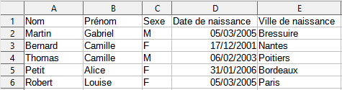

**Exemple de correction :**

